Самолёты малышей.
У меня есть самолет.
Посмотрите: я - пилот !
Блещут крылья серебром.
На ковре - аэродром.
Улечу под облака.
Помашу вам с высока!

В дошкольных группах при МБОУ СОШ с.Большой Труёв в группе «Улыбка» прошло увлекательное занятие по лепке на тему “Самолёт”,посвящённое Дню Защитника Отечества.
Ребята с большим энтузиазмом создавали свои собственные самолёты из пластилина. Они узнали, из каких частей состоит самолёт и как важно точно передавать форму и строение предмета.
После того как все самолёты были готовы, ребята отправились в воображаемое путешествие на своих творениях, что добавило занятия ещё больше радости и веселья.
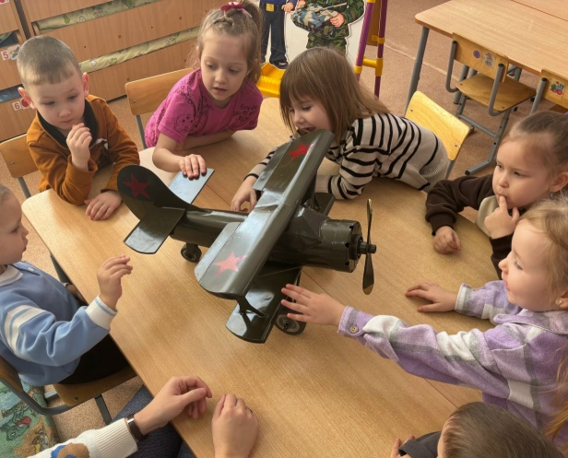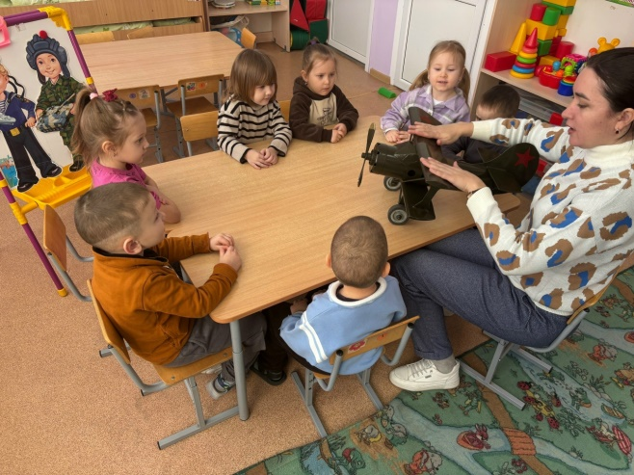
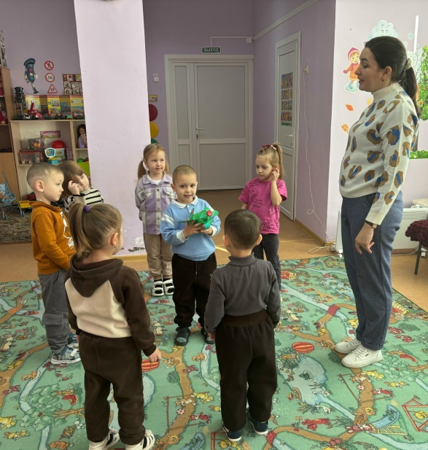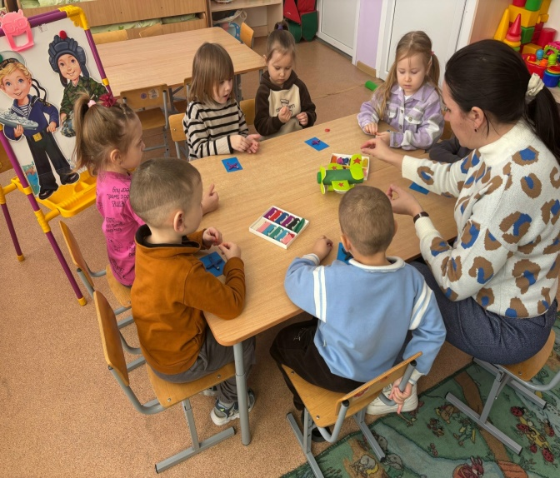
Воспитатель:Амирова В.М.

